Dzień dobry, dzisiaj przeanalizujemy sobie dokładnie pojęcie energii potencjalnej.
energia potencjalna
– jedna z form energii mechanicznej, którą ma układ oddziałujących ze sobą ciał (przyciągających się lub odpychających), a jej wartość zależy od położenia tych ciał względem siebie. Jest to zatem energia układu ciał.
W nazwie energii potencjalnej występuje jeszcze dodatkowe określenie – mówiące o rodzaju oddziaływania, którego skutkiem jest ta energia. Jeśli między ciałami działa siła elektryczna – mówimy o energii potencjalnej elektrycznej. Jeśli jest to siła grawitacji – o energii potencjalnej grawitacji, jeśli zaś siła sprężystości – o energii potencjalnej sprężystości itd. W przypadku energii potencjalnej sprężystości ciałami, o których mowa, są cząsteczki danego ciała. Zmiana odległości między nimi powoduje powstanie sił dążących do przywrócenia poprzednich rozmiarów lub kształtu ciała.
Te dwa ostatnie rodzaje energii potencjalnej będą przedmiotem naszych dalszych rozważań.

1. Energia potencjalna grawitacji
energia potencjalna grawitacji
– energia układu ciał oddziałujących siłami grawitacyjnymi. Wartość tej energii zależy od masy ciał oraz od odległości między nimi. Rośnie, gdy zwiększa się odległość między oddziałującymi ciałami, oraz jest większa w przypadku ciał o większej masie.
Czy ciało leżące na stole ma energię potencjalną? Czy może spaść i wykonać pracę?
Ile energii zyska ciało o masie mm po podniesieniu go np. na wysokość hh nad powierzchnię stołu?
Pamiętamy, że:
- praca to iloczyn siły i przesunięcia W=F·s;
- podniesienie ciała do góry wymaga użycia siły równej ciężarowi ciała, czyli: F=m·g;
- przesunięcie s jest równe wysokości h.
Po uwzględnieniu tych informacji widzimy, że energia potencjalna grawitacji ciała wzrosła o pracę wykonaną podczas podnoszenia tego ciała:
Epot. grawit.=m⋅g⋅h
Jeżeli teraz to ciało spadnie o1 m w dół, to może wykonać pracę o tej właśnie wartości. Powiemy, że względem powierzchni stołu energia potencjalna jest równa E=m·g·h, gdzie h jest wysokością ciała nad stołem.
Gdy, h=0, czyli kiedy ciało leży na stole, to jego energia potencjalna jest równa zero. Czy jednak na pewno tak jest? Gdyby otworzyła się zapadnia i ciało to spadłoby na podłogę, to również mogłoby wykonać jakąś pracę. Oznacza to, że choć energia potencjalna ciała liczona względem powierzchni stołu była równa zero, to energia potencjalna liczona względem podłogi już nie była równa zero. Pojęcie energii potencjalnej zawsze związane jest z poziomem odniesienia, względem którego ją rozpatrujemy i obliczamy.
W lepszym zrozumieniu tego zagadnienia pomoże nam analiza poniższego przykładu.
Książka o masie1 kg leży na półce, która znajduje się 30 cm nad blatem biurka. Blat znajduje się 80 cm nad podłogą pokoju, pokój zaś jest na drugim piętrze budynku. Podłoga pokoju znajduje się na wysokości 6 metrów nad poziomem ulicy. Sytuację przedstawiono na rysunku.
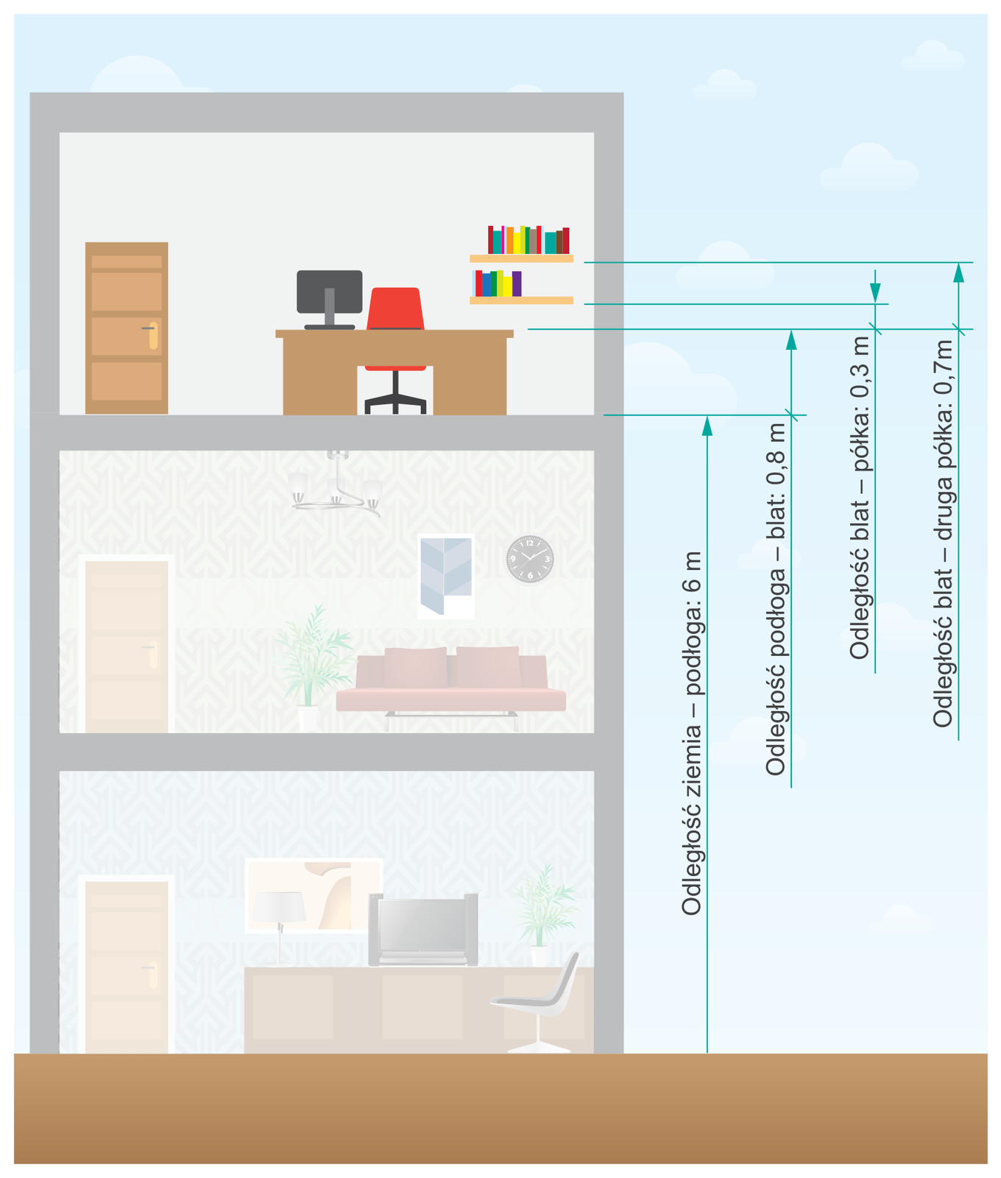Źródło: Dariusz Adryan, licencja: CC BY 3.0.
Oblicz energię potencjalną grawitacji książki.
Rozwiązanie:
Przed przystąpieniem do obliczeń należy określić, względem jakiego poziomu chcemy znać wartość energii potencjalnej.
Energia potencjalna książki względem blatu biurka wynosi:
Epot.grawit.=m⋅g⋅h_{b}=1 kg⋅10N/kg⋅0,3 m=3 J
Energia potencjalna książki względem podłogi pokoju wynosi:
Epot.grawit.=m⋅g⋅hp=1 kg⋅10N/kg⋅(0,3+0,8) m=11
Energia potencjalna książki względem ulicy wynosi:
Epot.grawit.=m⋅g⋅hu=1 kg⋅10N/kg⋅(0,3+0,8+6) m=71 J
Odpowiedź:
W zależności od wyboru poziomu odniesienia wartość energii potencjalnej książki wynosi: 3J względem blatu biurka, 11 J względem podłogi lub71 J względem ulicy.
Zapamiętaj!
Wartość energii potencjalnej grawitacji zależy od wyboru poziomu, względem którego ją obliczamy.

Podsumowanie
- Energia potencjalna jest jedną z form energii mechanicznej. Mają ją ciała, które przyciągają się lub odpychają, a jej wartość zależy od położenia tych ciał względem siebie. Jeśli między ciałami działa siła grawitacji – mówimy o energii potencjalnej grawitacji, jeśli siła sprężystości – to energia nazywa się potencjalną sprężystości.
- Energia potencjalna grawitacji to energia układu ciał oddziałujących siłami grawitacyjnymi. Wartość tej energii zależy od masy ciał oraz od odległości między nimi; rośnie, gdy zwiększa się odległość między oddziałującymi ciałami, oraz jest większa dla ciał o większej masie.
- Wartość energii potencjalnej grawitacji dla ciała o masie mm znajdującego się w pobliżu powierzchni ziemi obliczamy ze wzoru:
- Epot.grawit.=m·g·h,
gdzie h oznacza wysokość ponad pewien umownie przyjęty poziom.
- Wartość energii potencjalnej grawitacji zależy od wyboru poziomu, względem którego ją obliczamy. Przyjmuje się, że na tym umownym poziomie energia potencjalna jest równa zero.
- Przyrost energii potencjalnej grawitacji nie zależy od wyboru poziomu odniesienia i jest wprost proporcjonalny do masy ciała i zmiany wysokości.

Zadanie
Oblicz energię potencjalną grawitacji samolotu lecącego na wysokości 6000 m nad powierzchnią ziemi. Masa samolotu wynosi 200 ton.

